Санкт-Петербургский Национальный Исследовательский Университет Информационных Технологий, Механики и Оптики

Факультет

Систем управления и робототехники

Адаптивное и робастное управление

Лабораторная работа №8

Адаптивное управление объектом по выходу на основе алгоритма адаптации с расширенной ошибкой

Вариант 2

Студенты: Петрошенок Л.Д.

Черниговская У.Я.

Группа: R34402

Преподаватель: Парамонов А.В.

Санкт-Петербург

2021г.

Цель работы: освоение метода расширенной ошибки в задачах адаптивного управления по выходу.

Исходные данные:

Коэффициенты модели объекта: $a_{0}=0; a_{1}=-1;b=1$;

Параметры полинома KM(s): $k_{m0}=4; k_{m1}=4$;

Параметры полинома K(s): $k_{0}=2$;

Сигнал задания g(t)=cost+3sin(2t).

Ход работы:

1. На основе фильтров:

$${\dot{v}}_{1}=Λv_{1}+e_{n-1}u$$

$${\dot{v}}_{2}=Λv_{2}+e_{n-1}y$$

настраиваемого регулятора:

$$u=\frac{1}{b_{m}}(-{\hat{ψ}}^{T}{\overline{ω}}_{p}+k_{0}g)$$

алгоритма адаптации:

$$\dot{\hat{ψ}}=γ\frac{{\overline{ω}}_{p}}{1+{\overline{ω}}_{p}^{T}{\overline{ω}}_{p}}\hat{ε}$$

расширенной ошибки:

$$\hat{ε}=ε-{\hat{ψ}}^{T}{\overline{ω}}_{p}+\frac{1}{K_{M}\left(p\right)}\left[{\hat{ψ}}^{T}ω_{p}\right]$$

$$ω_{p}=-ω^{T}, {\overline{ω}}_{p}=\frac{1}{K_{M}\left(p\right)}[ω_{p}]$$

построить стабилизирующее адаптивное управление (g = 0).

Проведем моделирование для трех различных коэффициентов $γ$.

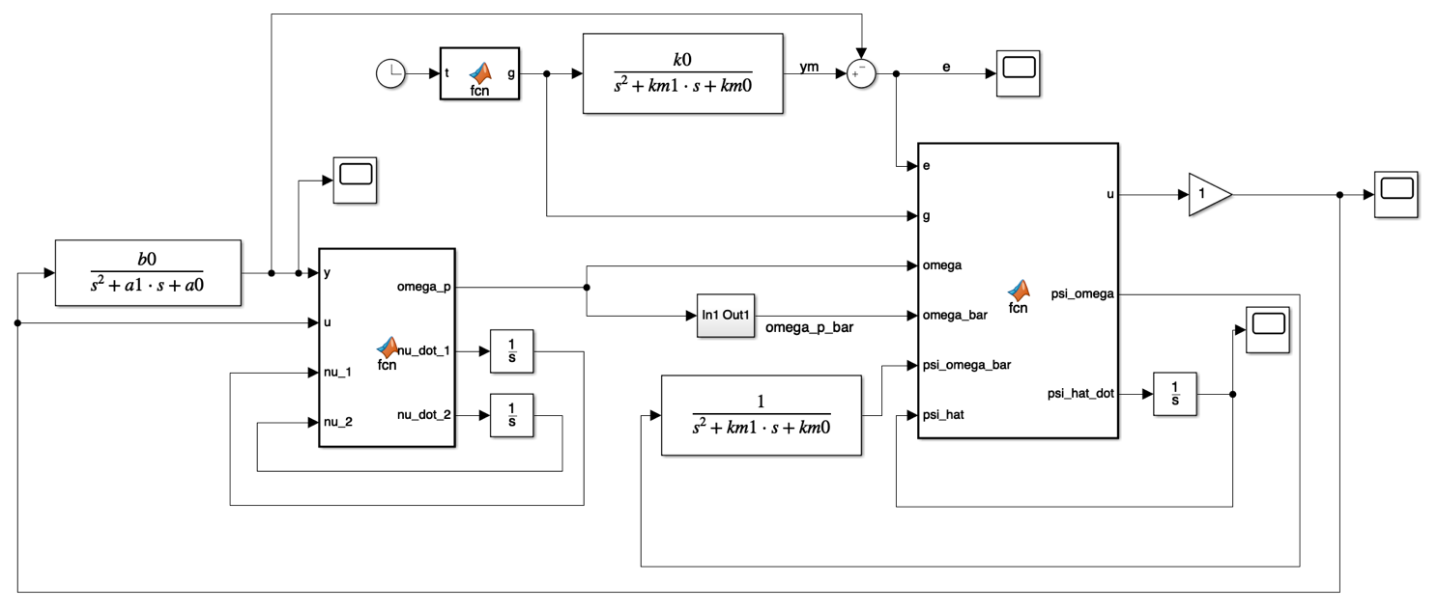

Рис.1. Схема стабилизирующего адаптивного управления (g=0)

$При γ=15 получим:$

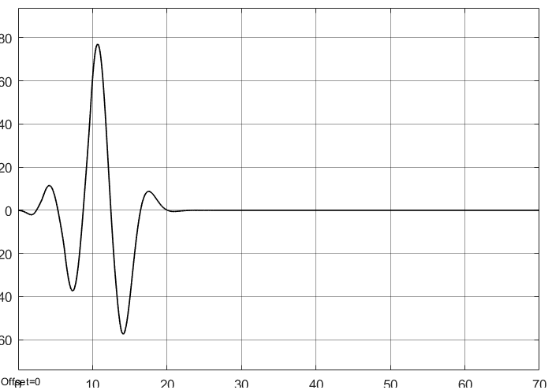

Рис.2. График переходного процесса y.

Рис.3. График переходного процесса управления u.

Рис.4. Графики переходных процессов оценок параметров $\hat{ψ}.$

$При γ=150 получим:$

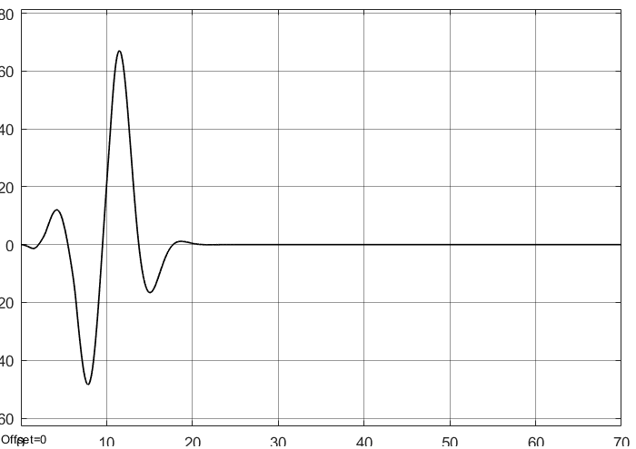

Рис.5. График переходного процесса y

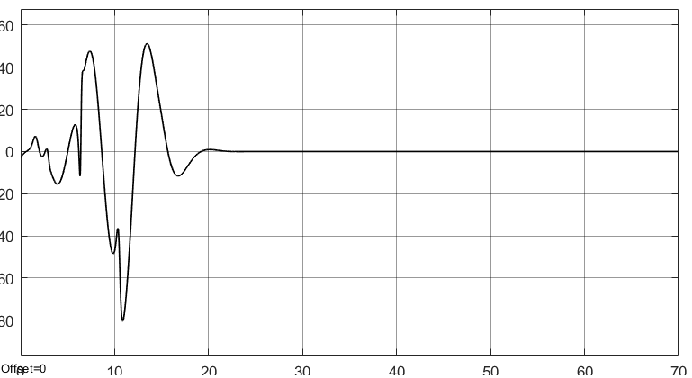.

Рис.6. График переходного процесса управления u.

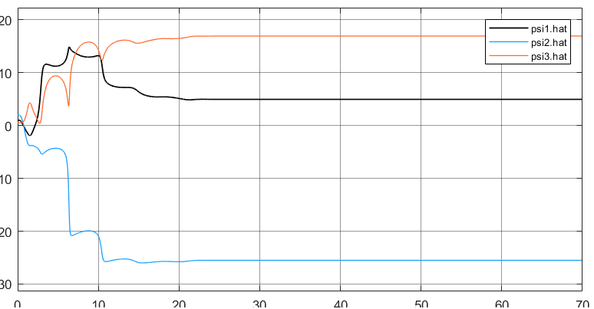

Рис.7. Графики переходных процессов оценок параметров $\hat{ψ}.$

$При γ=1500 получим:$

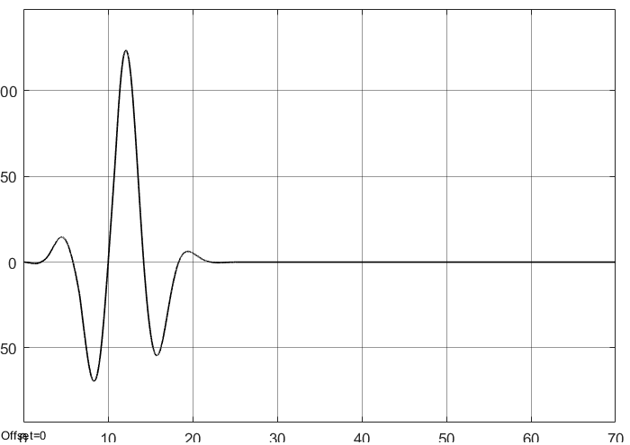

Рис.8. График переходного процесса y.

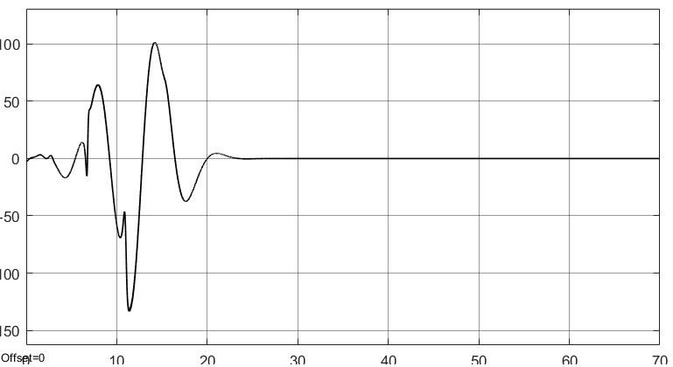

Рис.9. График переходного процесса управления u.

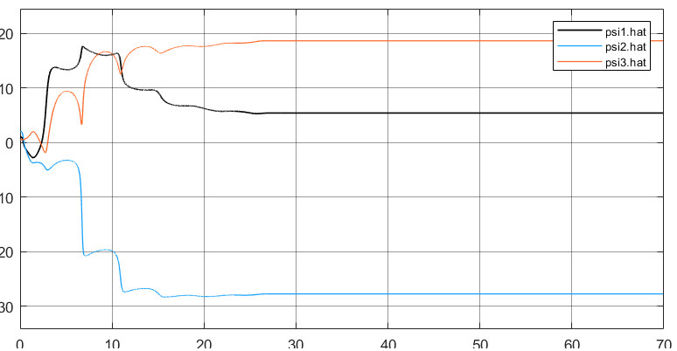

Рис.10. Графики переходных процессов оценок параметров

2. На основе эталонной модели:

$$y_{m}\left(t\right)=\frac{k_{0}}{K_{M}\left(s\right)}[g(t)]$$

Фильтров:

$${\dot{v}}_{1}=Λv_{1}+e_{n-1}u$$

$${\dot{v}}_{2}=Λv_{2}+e_{n-1}y$$

настраиваемого регулятора:

$$u=\frac{1}{b_{m}}(-{\hat{ψ}}^{T}{\overline{ω}}_{p}+k_{0}g)$$

алгоритма адаптации:

$$\dot{\hat{ψ}}=γ\frac{{\overline{ω}}_{p}}{1+{\overline{ω}}_{p}^{T}{\overline{ω}}_{p}}\hat{ε}$$

Построить следящий адаптивный регулятор:



Рис.11. Схема моделирования следящего адаптивного регулятора.

Ненулевые начальные условия ${\hat{ψ}}^{T}\left(0\right)=\left[1,2,0.5\right].$

$При γ=15 получим:$

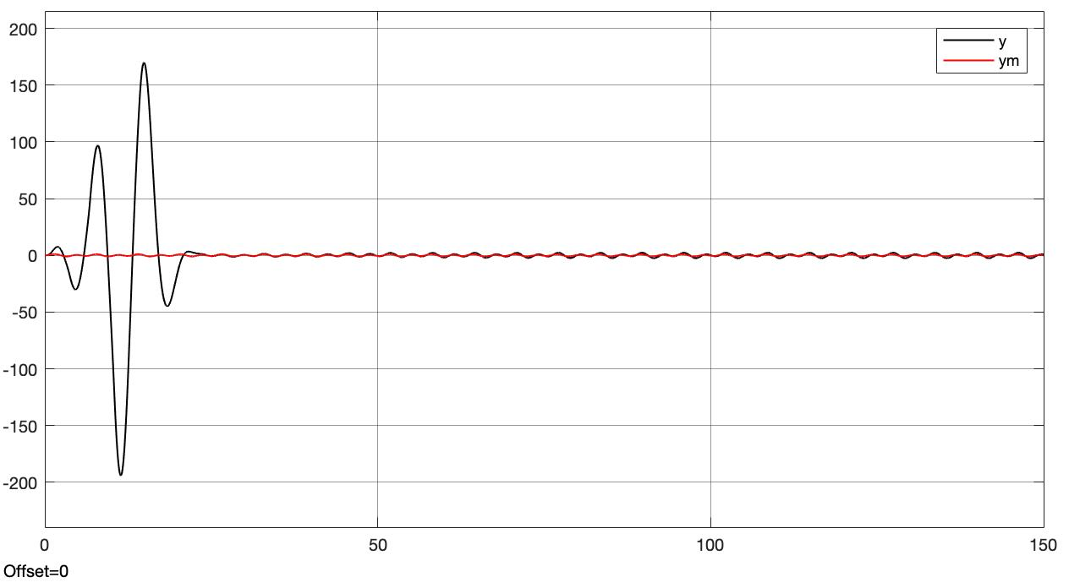

Рис.12. Графики переходных процессов y и yM.

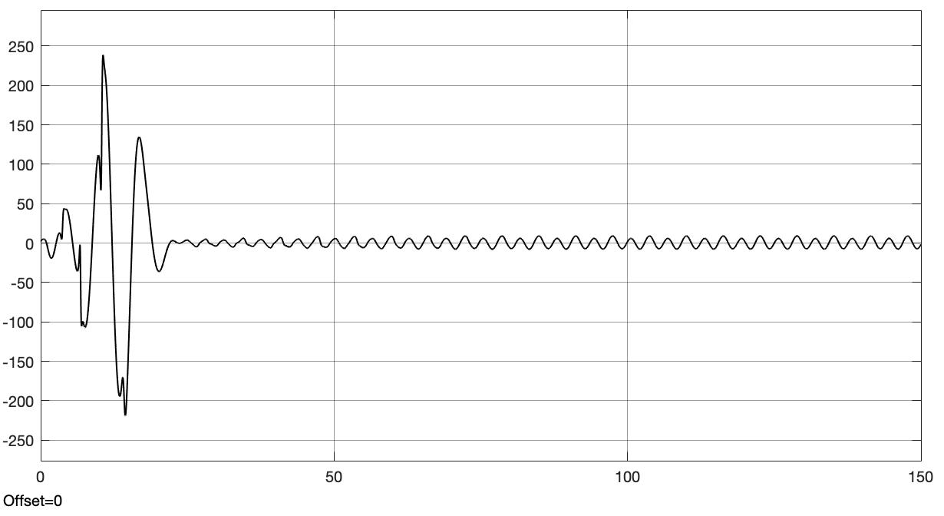

Рис.13. График переходного процесса управления u.

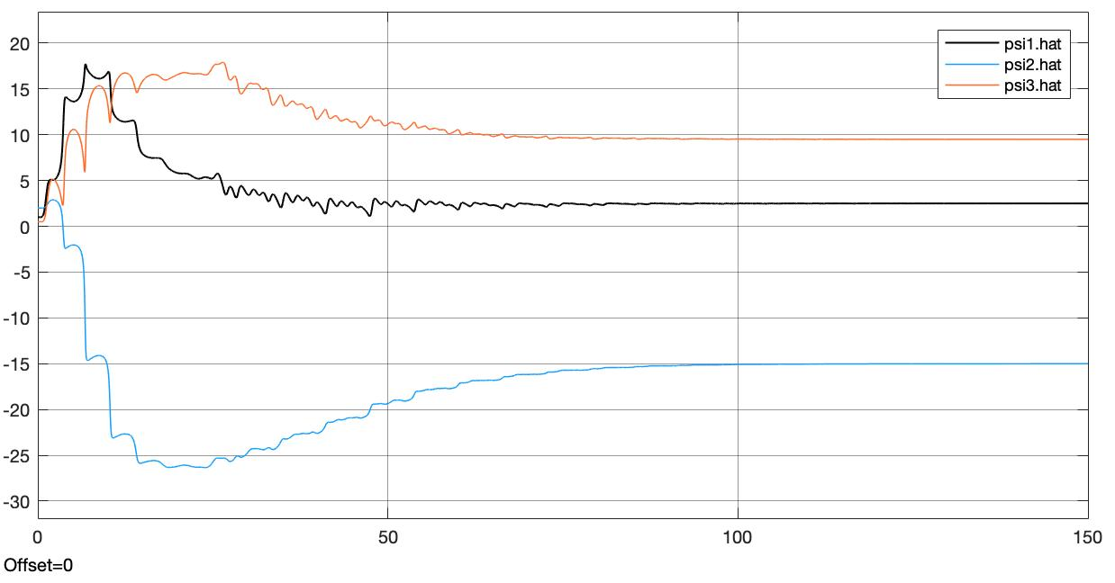

Рис.14. Графики переходных процессов оценок параметров $\hat{ψ}.$

$При γ=150 получим$

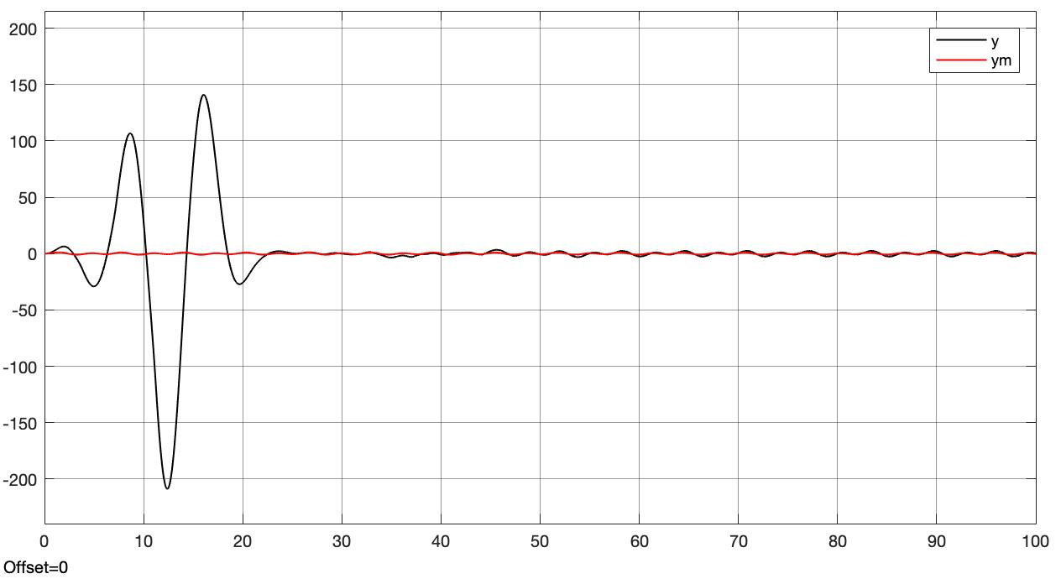

Рис.15. Графики переходных процессов y и yM.

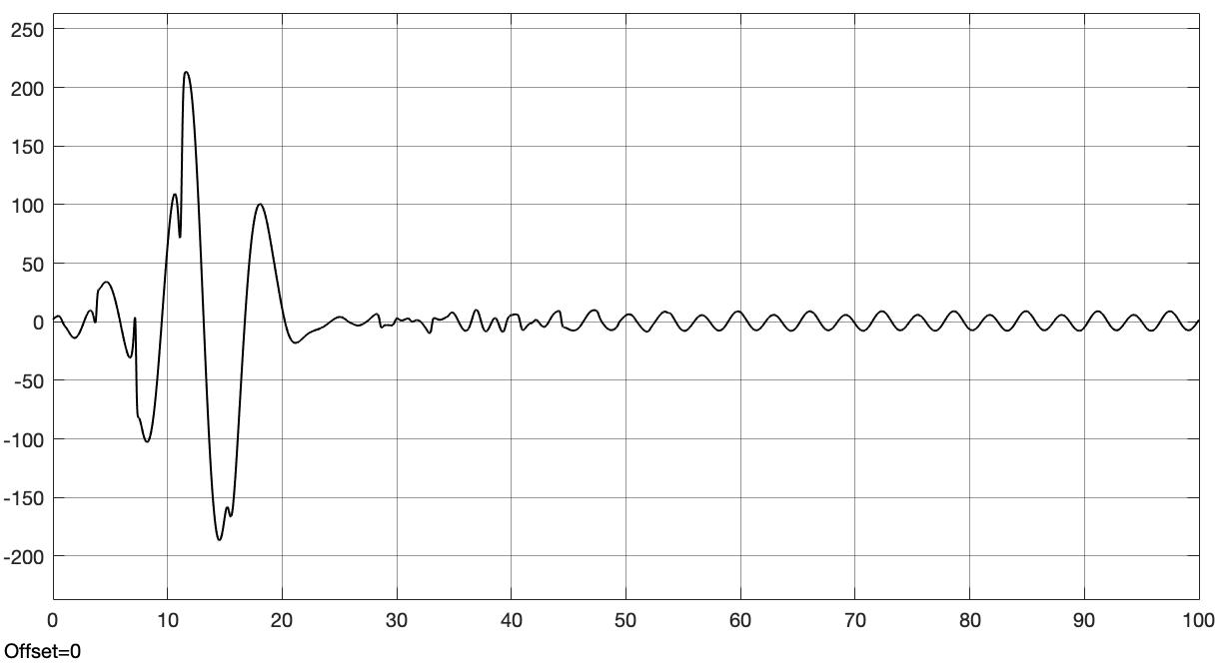

Рис.16. График переходного процесса управления u.

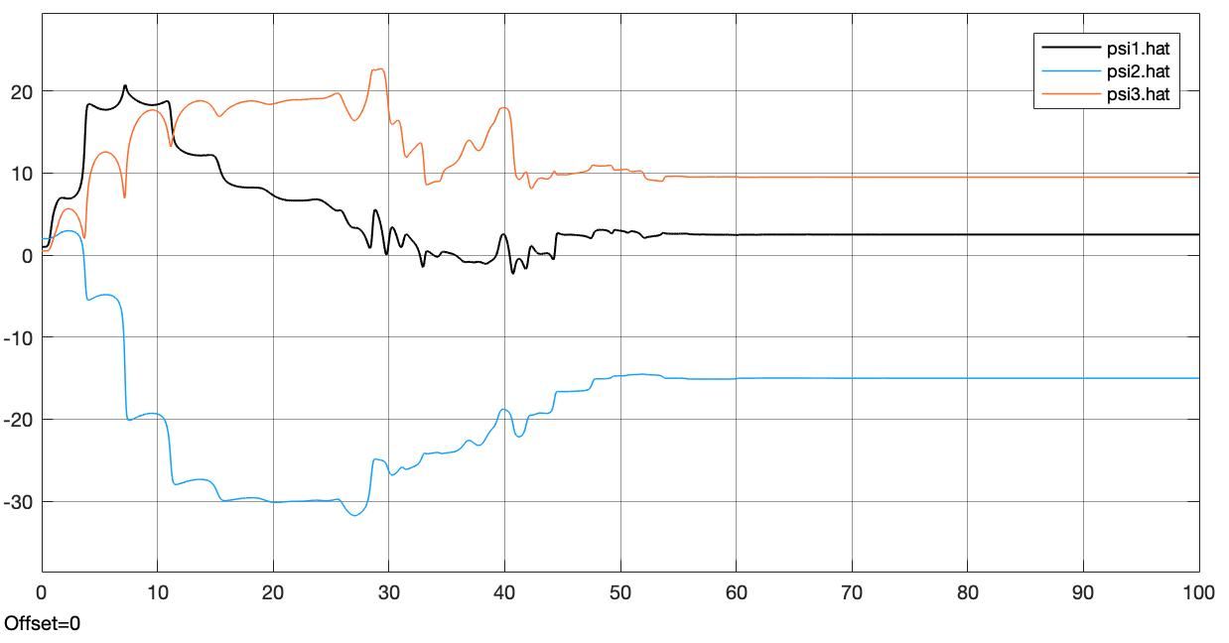

Рис.17. Графики переходных процессов оценок параметров $\hat{ψ}.$

$При γ=1500 получим:$

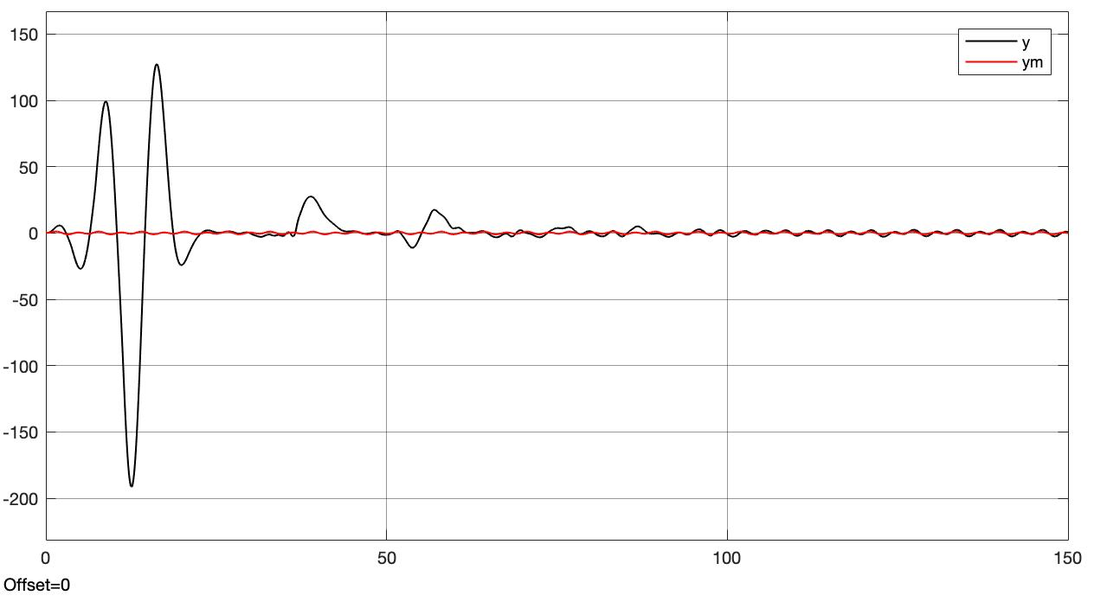

Рис.18. Графики переходных процессов y и yM.

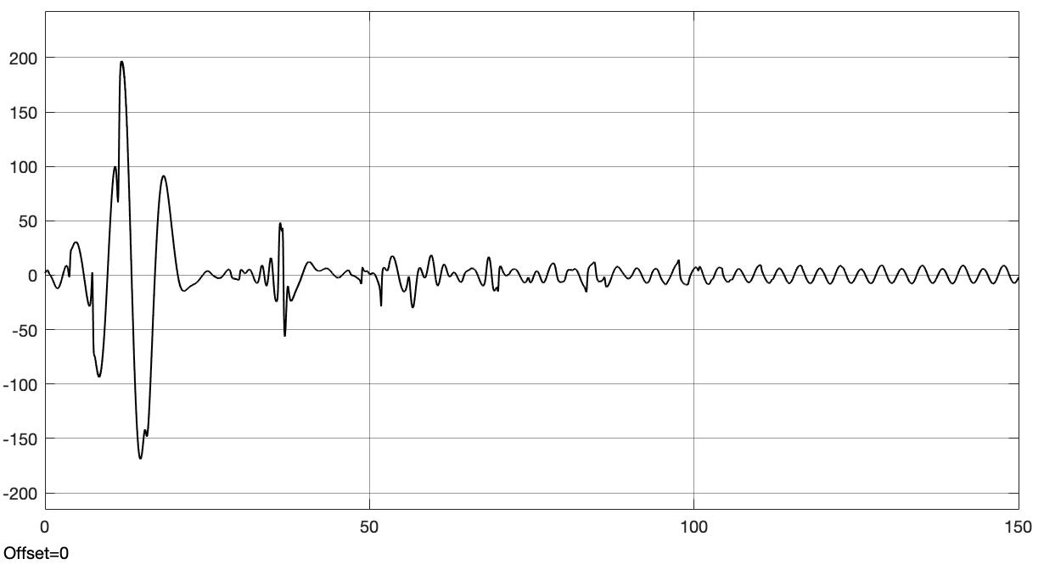

Рис.19. График переходного процесса управления u.

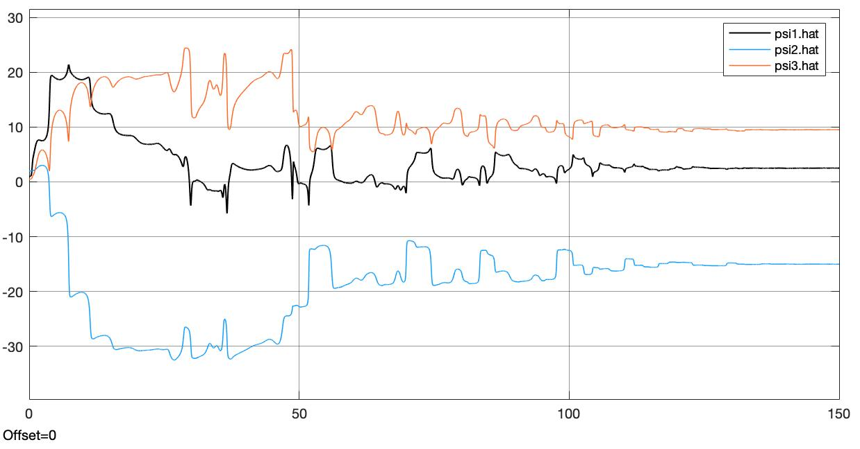

Рис.20. Графики переходных процессов оценок параметров $\hat{ψ}.$

**Вывод**

Получилось построить стабилизирующее адаптивное управление с помощью фильтров, настраиваемого регулятора, алгоритма адаптации, расширенной ошибки. Также построили следящий адаптивный регулятор с помощью эталонной модели, фильтров, настраиваемого регулятора и алгоритма адаптации.